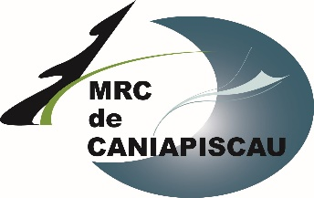
PROVINCE DE QUÉBEC
MUNICIPALITÉ RÉGIONALE DE COMTÉ
DE CANIAPISCAU

AVIS PUBLIC – CONSULTATION ÉCRITE
(en remplacement d’une assemblée publique de consultation)

AVIS PUBLIC est donné, par le soussigné, directeur général et secrétaire-trésorier de la Municipalité régionale de comté de Caniapiscau QUE :

Le conseil de la Municipalité régionale de comté a adopté, lors de la séance ordinaire du 17 novembre 2021, le projet de règlement numéro 121 modifiant le schéma d’aménagement et de développement afin de déplacer le périmètre urbain de la Ville de Fermont.

Plus précisément, ledit projet de règlement a pour but de modifier le périmètre urbain et la zone d’affectation urbaine afin de déplacer la zone industrielle à développer à l’extérieur des limites des milieux humides selon les normes environnementales en vigueur.

En vertu de l’Arrêté 2021-054 du ministre de la Santé et des Services sociaux en date du 16 juillet 2021, une consultation écrite aura lieu en remplacement de l’assemblée publique.

Ainsi, le projet de règlement numéro 121 modifiant le schéma d’aménagement et de développement de la MRC de Caniapiscau fait l’objet d’un appel de commentaires écrits. Toute personne peut transmettre ses commentaires écrits, par courriel ou par courrier jusqu’au 29 décembre 2021 à l’une des adresses suivantes :

Courriel : mrc@caniapiscau.ca
Courrier : 100, rue Le Carrefour, Fermont (Québec) G0G 1J0

Le projet de règlement numéro 121 modifiant le schéma d’aménagement et de développement de la MRC de Caniapiscau, dans sa version intégrale, ainsi que les plans identifiant le périmètre urbain et les aires d’affectation touchées par ce projet de règlement, sont disponibles pour consultation à l’adresse suivante, sous le nom « Avis public 29 novembre 2021 – Consultation écrite pour le déplacement du périmètre urbain » :

https://www.caniapiscau.ca/documents

Une copie dudit règlement est également disponible pour consultation au bureau de la Municipalité régionale de comté.

Donné à Fermont, ce 29e jour de novembre deux mille vingt et un.

Jimmy Morneau
Directeur général et secrétaire-trésorier

